ズッコケ便り

新春１月号
島根県江津市浅利町２０８－２
石州這苔屋 梶見 聡
新年あけましておめでとうございます。旧年中は、公私にわたりお世話になり大変ありがとうございました。今年度も変わらずご愛顧の程
よろしくお願い申し上げます。今年の正月は、太平洋側の皆様は、初日の
出を見る事が出来たそうですね。ここ山陰地方は、残念ながら天気予報のように晴れの天気に恵まれず、初日の出とはいきませんでした。ただ、落ち着いた正月を迎える事が出来、今年も安寧で穏やかな一年であればと、願うばかりです。今回は初日の出ではなく、荒れた日本海の日暮れの画像を貼り付けさせて頂き、皆様の一年が良き年でありますように、真っ赤な夕陽をお届けします。
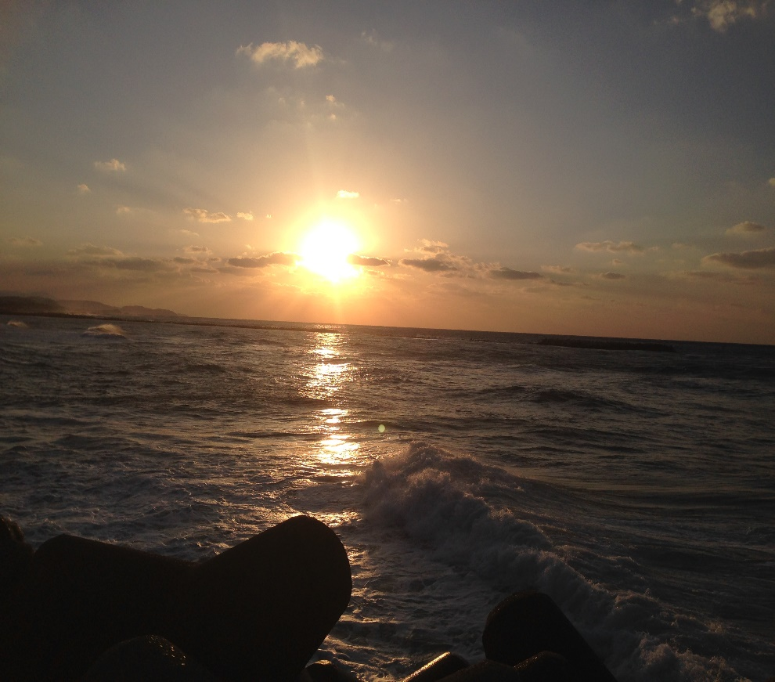

社当社は、は２０２３年度度も、引き続き東京インターナショナルギフトショーに出展をさせて頂きます。今年のブースは江津市の出展ブースを間借りさせて頂く形ですので、圃場に狭く２m＊２mしかありませんので、苔シートを数枚持っていくしか出来ない感じです。本当は１ブース借りる予定にしておりましたが、昨年のコロナ禍での開催の反省を含めて、今回は普段お会いする事の出来ないお客様と対面できるだけでもと思い、出展をさせて頂きます。会期中の２月１６日午後より２月１７日ギフトショー終了まで、会場にてお持ちしております。東京都内のお客様や、近郊のお客様の中で時間の都合の付く方がいらっしゃれば、会場にてお会い出来る事をとても楽しみにしております。
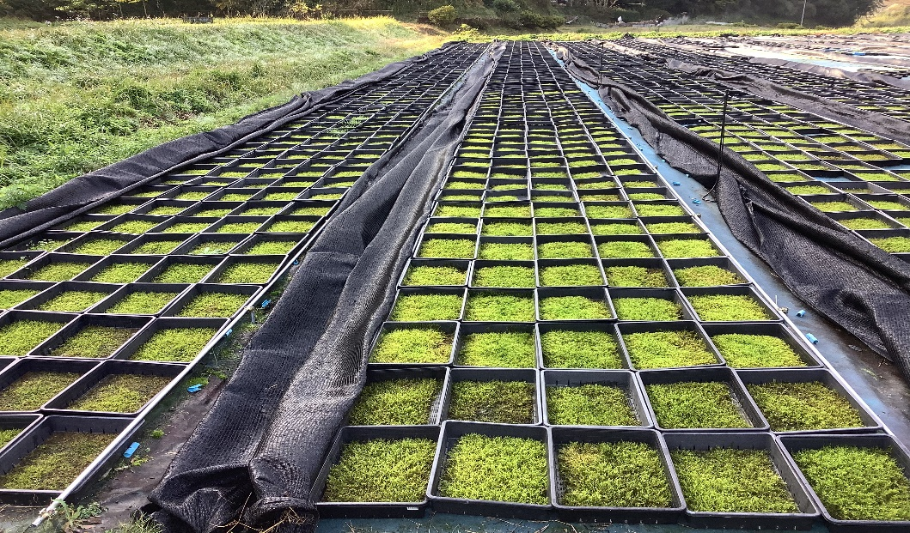
棚卸の関係もあって、年初めの６日に遮光ネットをすべて外して、ハイコ
ケの枚数の確認と成長具合を観察させて頂きましたが、ハイコケの成長具合は、例年より悪い印象です。特に秋に成長が悪かった影響もあると
思われますが、もう少し厚みがあればと、印象を受けています。ただ
苔玉や装飾用には丁度良いと、伺っておりますので安心をしてお届けさせて頂きます。なるべく苔は乾燥させてから出荷をさせて頂きますので、
乾燥まで２日間ぐらい日数がかかってしまいます。乾燥に加え配送日数が関東近郊は、２日かかるようになってしまいました。お客様にはいろいろとご迷惑をおかけすることも多々ありますが、早めのご注文をお願い致します。梱包数が２箱以上で納期が急がない場合は、福山通運でも配送を対応しております。梱包数が多い場合は、運賃がかなり安くなりますので、気軽に注文の際に指定してください。ただ配送が関東だと、ヤマト便より遅くなりますので、ご注意ください。
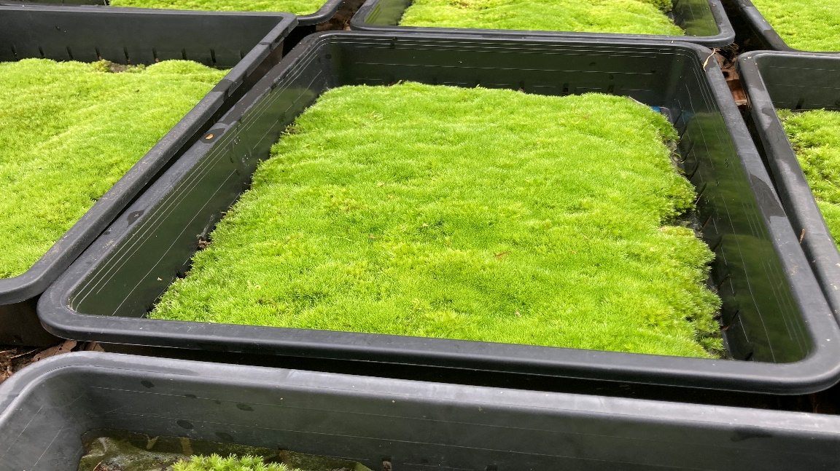
昨年ご案内した、山苔シートは、残り２～３枚ぐらい出荷可能な商品がありました。数年かかってここまで成長するので、販売する為に生産している割には、商品に情が移ってしまい、手放せなくなるのは不思議ですね。
特に日数をかけないと成長しない苔程、気になってしまいます。
ヤマ苔は、栽培に非常に手間のかかる商品で、現状でも山採りに頼らなければ、年間の注文にお応えすることは出来ません。当社は、山に出かけて苔を採取する作業は一切行っておりません。栽培する苔の為にも、全ての産地がお応えできる商品をお届けできるように、生産者の方には、くれぐれも違法な苔の採取はしないように心がけてもらっています。
最近は、無許可で苔を採取する事例が多くなってきました。当社にも度々
苔の違法な採取をしているんじゃないか？と、問い合わせを受ける事が
増えてきました。これから先、所有者と生産者がお互いにメリットが出るような仕組みづくりを、早く構築しなければいけないと思っております。
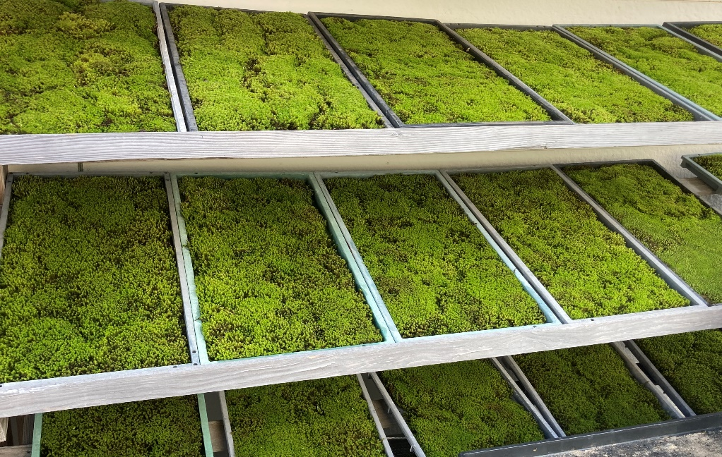
１月はスナ苔の注文が多く入っております。玄関のエントランスや乾燥地域
の苔庭など、いろんな場所で利用されているみたいです。昨年は、一年間
栽培し一枚になったスナ苔をお届けする事が出来ました。今年度も在庫を
確認しながら、生産効率を高め、在庫を切らさないように努力をしていきま
す。もし、バラバラになったスナ苔を届けないように、馬力を上げて頑張りま
す。
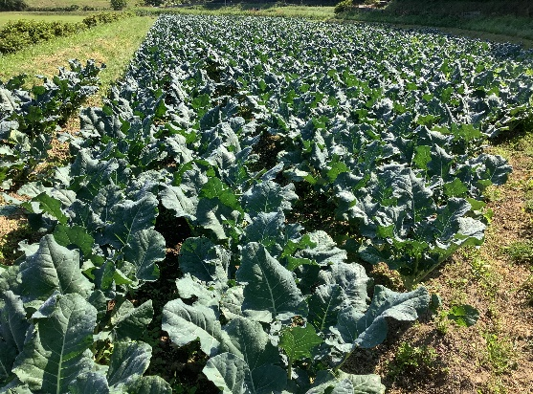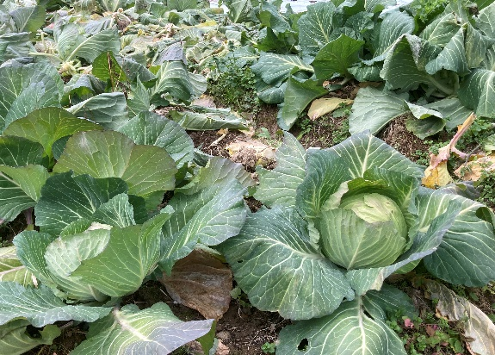
さて、農産事業部も、苔の生産だけでなく、冬用の野菜も順調に出荷をさ
せて頂いております。実際に野菜を作る農業に取り組んで初めて分かった
のは、野菜を出荷しても利益は発生しない事です。後継者がいないのも、
大規模に農業に取り組まなければ、利益が発生しないのも、取り組んで初
めて理解をする事が出来ました。もっとびっくりしたのは、手間をかければ
かける程、野菜がおいしくなることです。今までブロッコリーを食べる事が
なかった僕が、茹でただけのブロッコリーを毎週のように食べるように
なったのも、自社の野菜がこんなにおいしいと理解できたからなんです。
全国の消費者が、ブロッコリーが甘い、人参が甘いと食べて喜んでくれる
生活環境が整う時代が来ないかと思いつつ、出荷の準備をしています。

